Technické podmínky č. 9

Reklamní předmět č. 1
Název předmětu | Složka A4
Kupující | Jihomoravský kraj, Žerotínovo nám. 3/5, 601 82 Brno  Projekt „SPA JMK a TTSK 2014+“ (OPPS SR – ČR 2007-2013)
Odpovědná osoba kupujícího  ve věcech technických | Ing. arch. Šárka Paulíková, tel.: + 420 541 651 347,  E-mail: paulikova.sarka@kr-jihomoravsky.cz
Počet kusů | 250

Specifikace reklamního předmětu

Popis: složka s 3 klopami se stahovací gumou na dokumenty formátu A4, se zářezem na vizitky
Rozměr: složka – šířka 24,5 cm (vč. hřbetu), výška 32 cm
Materiál: silný polypropylén transparentní (800 mic)
Barva: tmavě modrá, potisk loga bílý
Potisk: jednobarevný tampontisk na složce – případně jiná technologie dle zkušeností zpracovatele
Rozměr potisku: 3 loga vedle sebe na šířku slohy (viz náhled potisku)
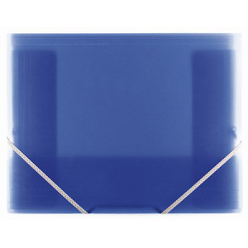
Orientační náhled:

Náhled potisku (loga)




Odkaz na loga:
http://www.sk-cz.eu/sk/uvodna-stranka/programova-dokumentacia/prirucka-pre-prijimatela/
http://www.europa.eu/abc/symbols/emblem/graphics1_sk.htm
http://www.kr-jihomoravsky.cz/Default.aspx?ID=2650&TypeID=2

Reklamní předmět č. 2
Název předmětu | Blok A4
Kupující | Jihomoravský kraj, Žerotínovo nám. 3/5, 601 82 Brno  Projekt „SPA JMK a TTSK 2014+“ (OPPS SR – ČR 2007-2013)
Odpovědná osoba kupujícího  ve věcech technických | Ing. arch. Šárka Paulíková, tel.: + 420 541 651 347,  E-mail: paulikova.sarka@kr-jihomoravsky.cz
Počet kusů | 250

Specifikace reklamního předmětu
Popis: nahoře lepený kancelářský blok velikosti A4 s bočním děrováním pro kroužkové pořadače (4 otvory), bílé listy uvnitř s jemným linkováním, 50 listů, přebal 250 g/m2 křída lesk, spodní strana karton
Rozměr: šířka 21 cm, výška 29,7 cm (formát A4)
Materiál: papír; listy uvnitř 80 g/m2, přebal 250g/m2 křída lesk, spodní strana karton
Barva: papír bílý, potisk viz barvy loga OPPS SR-ČR 2007-2013, loga barevná
Potisk přebalu: celoplošný potisk, barevný grafický potisk na přední straně s využitím barev loga OPPS SR-ČR 2007-2013, grafické zpracování stejné jako u níže uvedeného kroužkového bloku velikosti diáře, včetně log projektu a Jihomoravského kraje
Potisk vnitřního listu: jednobarevný
Rozměr potisku: celoplošný, dle grafického návrhu

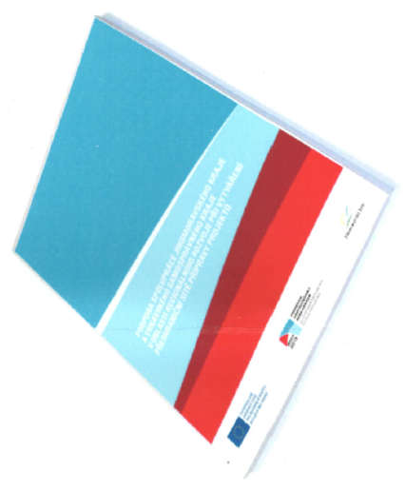
Orientační náhled:

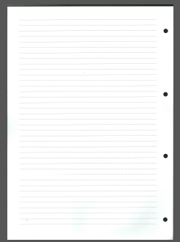

Náhled potisku (loga)
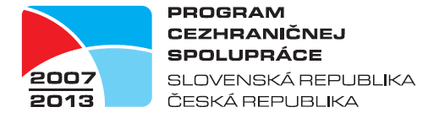 | 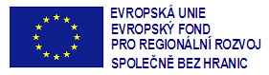 | 
Odkaz na loga:
http://www.sk-cz.eu/sk/uvodna-stranka/programova-dokumentacia/prirucka-pre-prijimatela/
http://www.europa.eu/abc/symbols/emblem/graphics1_sk.htm
http://www.kr-jihomoravsky.cz/Default.aspx?ID=2650&TypeID=2

Reklamní předmět č. 3
Název předmětu | Kroužkový blok velikosti diáře
Kupující | Jihomoravský kraj, Žerotínovo nám. 3/5, 601 82 Brno  Projekt „SPA JMK a TTSK 2014+“ (OPPS SR – ČR 2007-2013)
Odpovědná osoba kupujícího  ve věcech technických | Ing. arch. Šárka Paulíková, tel.: + 420 541 651 347,  E-mail: paulikova.sarka@kr-jihomoravsky.cz
Počet kusů | 100

Specifikace reklamního předmětu

Popis: blok velikosti diáře se spirálou na boku, jemné linkování, 50 listů, obal polypropylén transparentní, přebal 250 g/m² křída lesk, spodní strana karton
Rozměr: šířka 8 cm, výška 15 cm
Materiál: papír; listy uvnitř 80 g/m², přebal 250 g/m² křída lesk, spodní strana karton, horní obal transparentní polypropylén
Barva: papír bílý; potisk viz barvy loga OPPS SR-ČR 2007-2013, loga barevná
Potisk přebalu: celoplošný potisk, barevný grafický potisk na přední straně s využitím barev loga OPPS SR-ČR 2007-2013, grafické zpracování stejné jako u výše uvedeného bloku A4, včetně log projektu a Jihomoravského kraje
Potisk vnitřního listu: jednobarevný
Rozměr potisku: celoplošný, dle grafického návrhu

Orientační náhled:

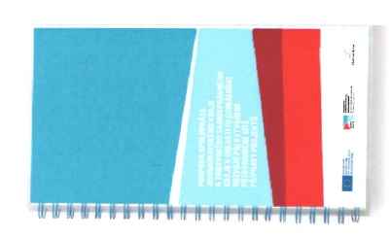

Náhled potisku (loga)
Odkaz na loga:
http://www.sk-cz.eu/sk/uvodna-stranka/programova-dokumentacia/prirucka-pre-prijimatela/
http://www.europa.eu/abc/symbols/emblem/graphics1_sk.htm
http://www.kr-jihomoravsky.cz/Default.aspx?ID=2650&TypeID=2

Reklamní předmět č. 4
Název předmětu | Kuličkové pero
Kupující | Jihomoravský kraj, Žerotínovo nám. 3/5, 601 82 Brno  Projekt „SPA JMK a TTSK 2014+“ (OPPS SR – ČR 2007-2013)
Odpovědná osoba kupujícího  ve věcech technických | Ing. arch. Šárka Paulíková, tel.: + 420 541 651 347,  E-mail: paulikova.sarka@kr-jihomoravsky.cz
Počet kusů | 300

Specifikace reklamního předmětu

Popis: kuličkové pero s modrou náplní, tělo rovné kovové, kovová špice a klip, stiskací mechanismus, s protiskluzovými prvky na úchopové části (ne celogumové)
Rozměr: délka min. 13,5 cm
Materiál: kov, gumové prvky na úchytu
Barva: tmavě modrá, potisk loga bílý
Potisk: jednobarevný tampontisk na těle kuličkového pera – případně jiná technologie dle zkušeností zpracovatele
Rozměr potisku: 3 loga vedle sebe, v maximální možné velikosti vzhledem k rozměrům kuličkového pera
Orientační náhled:

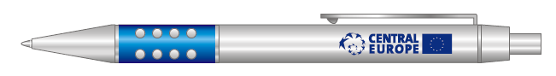

Náhled potisku (loga)

Odkaz na loga:
http://www.sk-cz.eu/sk/uvodna-stranka/programova-dokumentacia/prirucka-pre-prijimatela/
http://www.europa.eu/abc/symbols/emblem/graphics1_sk.htm
http://www.kr-jihomoravsky.cz/Default.aspx?ID=2650&TypeID=2

Reklamní předmět č. 5
Název předmětu | Konferenční taška
Kupující | Jihomoravský kraj, Žerotínovo nám. 3/5, 601 82 Brno  Projekt „SPA JMK a TTSK 2014+“ (OPPS SR – ČR 2007-2013)
Odpovědná osoba kupujícího  ve věcech technických | Ing. arch. Šárka Paulíková, tel.: + 420 541 651 347,  E-mail: paulikova.sarka@kr-jihomoravsky.cz
Počet kusů | 100

Specifikace reklamního předmětu

Popis: konferenční taška na dokumenty s vnitřní kapsou a kapsami na vizitky a tužky, zapínání na zip uvnitř a s klopou na 2 přezky, s odnímatelným ramenním popruhem, kapsa na vodorovný zip na vnější straně klopy v její horní části
Rozměr: 40 x 31 x 10 cm
Materiál: textil (ne šusťákovina)
Barva: taška: 50 ks černá, 50 ks tmavě modrá; potisk loga bílý
Potisk: jednobarevný transferový tisk na klopě z vnější strany – případně jiná technologie dle zkušeností zpracovatele
Rozměr potisku: 3 loga vedle sebe
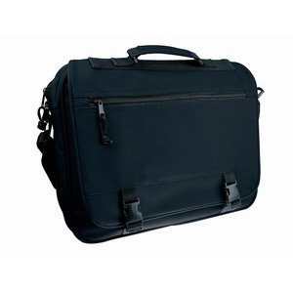
Orientační náhled:

Náhled potisku (loga)
Odkaz na loga:
http://www.sk-cz.eu/sk/uvodna-stranka/programova-dokumentacia/prirucka-pre-prijimatela/
http://www.europa.eu/abc/symbols/emblem/graphics1_sk.htm
http://www.kr-jihomoravsky.cz/Default.aspx?ID=2650&TypeID=2

Reklamní předmět č. 6
Název předmětu | Deštník
Kupující | Jihomoravský kraj, Žerotínovo nám. 3/5, 601 82 Brno  Projekt „SPA JMK a TTSK 2014+“ (OPPS SR – ČR 2007-2013)
Odpovědná osoba kupujícího  ve věcech technických | Ing. arch. Šárka Paulíková, tel.: + 420 541 651 347,  E-mail: paulikova.sarka@kr-jihomoravsky.cz
Počet kusů | 100

Specifikace reklamního předmětu

Popis: deštník s mechanickým otevíráním, neskládací, dřevěný rám, dřevěné držadlo zahnuté, průměr otevřeného klobouku 105 cm
Rozměr: průměr otevřeného klobouku 105 cm
Materiál: klobouk – polyester, drátová konstrukce, dřevěné držadlo
Barva: 50 ks černá, 50 ks tmavě modrá; potisk loga bílý
Potisk: jednobarevný transferový tisk – případně jiná technologie dle zkušeností zpracovatele
Rozměr potisku: 3 loga vedle sebe, v jednom panelu
Orientační náhled:
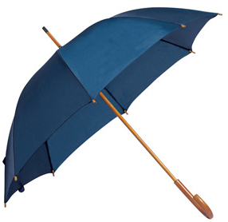

Náhled potisku (loga)

Odkaz na loga:
http://www.sk-cz.eu/sk/uvodna-stranka/programova-dokumentacia/prirucka-pre-prijimatela/
http://www.europa.eu/abc/symbols/emblem/graphics1_sk.htm
http://www.kr-jihomoravsky.cz/Default.aspx?ID=2650&TypeID=2

Reklamní předmět č. 7
Název předmětu | Týdenní diář 2014
Kupující | Jihomoravský kraj, Žerotínovo nám. 3/5, 601 82 Brno  Projekt „SPA JMK a TTSK 2014+“ (OPPS SR – ČR 2007-2013)
Odpovědná osoba kupujícího  ve věcech technických | Ing. arch. Šárka Paulíková, tel.: + 420 541 651 347,  E-mail: paulikova.sarka@kr-jihomoravsky.cz
Počet kusů | 100

Specifikace reklamního předmětu

Popis: diář na rok 2014 s týdenní uspořádáním, design (barevné provedení) stejné jako níže uvedený kapesní diář
Rozměr: šířka 14,5 cm x výška 20,5 cm
Materiál: přebal - PVC, listy - papír
Barva: přebal - tmavě modrá, potisk loga bílý
Potisk: jednobarevný sítotisk – případně jiná technologie dle zkušeností zpracovatele
Rozměr potisku: 3 loga vedle sebe

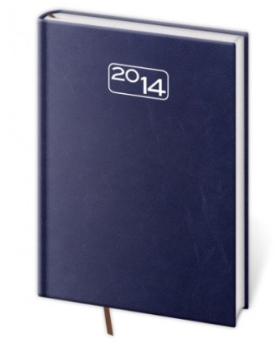
Orientační náhled:

Náhled potisku (loga)
Odkaz na loga:
http://www.sk-cz.eu/sk/uvodna-stranka/programova-dokumentacia/prirucka-pre-prijimatela/
http://www.europa.eu/abc/symbols/emblem/graphics1_sk.htm
http://www.kr-jihomoravsky.cz/Default.aspx?ID=2650&TypeID=2

Reklamní předmět č. 8
Název předmětu | Kapesní týdenní diář 2014
Kupující | Jihomoravský kraj, Žerotínovo nám. 3/5, 601 82 Brno  Projekt „SPA JMK a TTSK 2014+“ (OPPS SR – ČR 2007-2013)
Odpovědná osoba kupujícího  ve věcech technických | Ing. arch. Šárka Paulíková, tel.: + 420 541 651 347,  E-mail: paulikova.sarka@kr-jihomoravsky.cz
Počet kusů | 100

Specifikace reklamního předmětu

Popis: kapesní diář na rok 2014 s týdenní uspořádáním na výšku, design (barevné provedení) stejné jako výše uvedený týdenní diář
Rozměr: šířka 8,5 cm x výška 15,5 cm
Materiál: přebal - PVC, listy - papír
Barva: přebal - tmavě modrá, potisk loga bílý
Potisk: jednobarevný sítotisk – případně jiná technologie dle zkušeností zpracovatele
Rozměr potisku: 3 loga vedle sebe
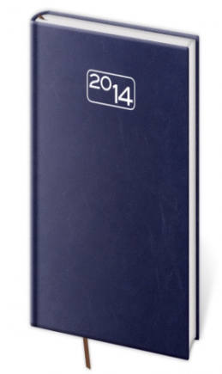
Orientační náhled:

Náhled potisku (loga)

Odkaz na loga:
http://www.sk-cz.eu/sk/uvodna-stranka/programova-dokumentacia/prirucka-pre-prijimatela/
http://www.europa.eu/abc/symbols/emblem/graphics1_sk.htm
http://www.kr-jihomoravsky.cz/Default.aspx?ID=2650&TypeID=2

Reklamní předmět č. 9
Název předmětu | USB flash disk 2/4/8 GB
Kupující | Jihomoravský kraj, Žerotínovo nám. 3/5, 601 82 Brno  Projekt „SPA JMK a TTSK 2014+“ (OPPS SR – ČR 2007-2013)
Odpovědná osoba kupujícího  ve věcech technických | Ing. arch. Šárka Paulíková, tel.: + 420 541 651 347,  E-mail: paulikova.sarka@kr-jihomoravsky.cz
Počet kusů | 100

Specifikace reklamního předmětu

Popis: USB flash disk 2/4/8 GB – všechny flash disky o různých kapacitách budou ve stejném provedení
50x kapacita 2 GB, 30x kapacita 4 GB, 20x kapacita 8 GB
Rozměr: šířka maximálně 2cm
Materiál: kov/plast
Barva: tmavě modrá, potisk loga bílý
Potisk: jednobarevný tampónový tisk – případně jiná technologie dle zkušeností zpracovatele
Rozměr potisku: 3 loga vedle sebe, v maximální možné velikosti vzhledem k rozměrům USB flash disků
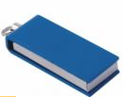
Orientační náhled:

Náhled potisku (loga)

Odkaz na loga:
http://www.sk-cz.eu/sk/uvodna-stranka/programova-dokumentacia/prirucka-pre-prijimatela/
http://www.europa.eu/abc/symbols/emblem/graphics1_sk.htm
http://www.kr-jihomoravsky.cz/Default.aspx?ID=2650&TypeID=2

Reklamní předmět č. 10
Název předmětu | Lupa
Kupující | Jihomoravský kraj, Žerotínovo nám. 3/5, 601 82 Brno  Projekt „SPA JMK a TTSK 2014+“ (OPPS SR – ČR 2007-2013)
Odpovědná osoba kupujícího  ve věcech technických | Ing. arch. Šárka Paulíková, tel.: + 420 541 651 347,  E-mail: paulikova.sarka@kr-jihomoravsky.cz
Počet kusů | 100

Specifikace reklamního předmětu

Popis: plastová lupa ve tvaru kreditní karty
Rozměr: šířka 8,5 cm x délka 5 cm
Materiál: PVC
Barva: tmavě modrá s bílým potiskem nebo bílá s černým potiskem
Potisk: jednobarevný tamponový tisk – případně jiná technologie dle zkušeností zpracovatele
Rozměr potisku: 3 loga vedle sebe
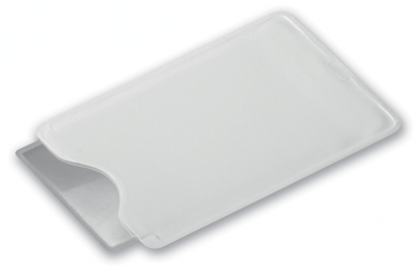
Orientační náhled:

Náhled potisku (loga)

Odkaz na loga:
http://www.sk-cz.eu/sk/uvodna-stranka/programova-dokumentacia/prirucka-pre-prijimatela/
http://www.europa.eu/abc/symbols/emblem/graphics1_sk.htm
http://www.kr-jihomoravsky.cz/Default.aspx?ID=2650&TypeID=2

